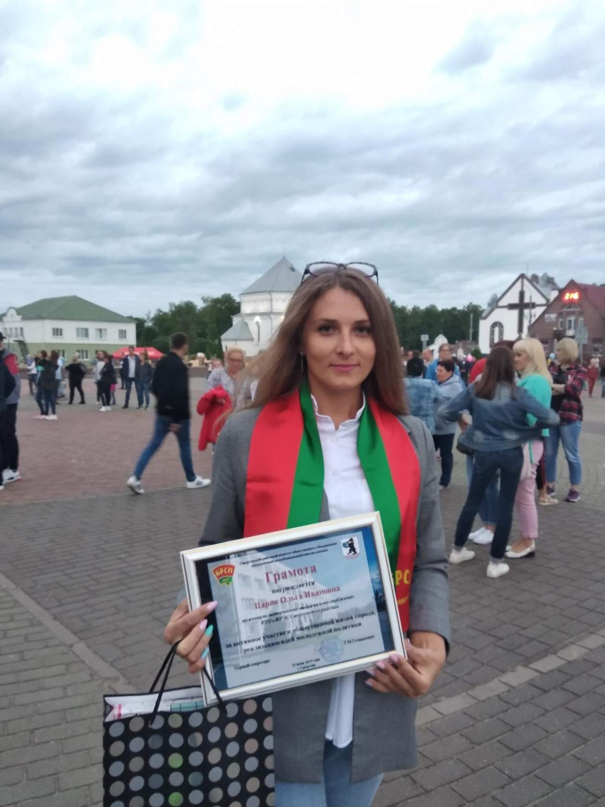
29 июня 2019г. члены ПО ОО «БРСМ» КУП «ЖРЭС Сморгонского района» приняли участие в праздничных мероприятиях посвященных Дню молодежи. Секретарю первичной организации предприятия Царик Ольге вручена грамота за активное участие в общественной жизни города и реализацию молодежной политики.

